Комиссией по обследованию транспортных средств, имеющих признаки брошенных, в том числе разукомплектованных, на территории Советского района города Красноярска, 08.12.2025 года были выявлены транспортные средства, имеющие признаки брошенных. В случае не перемещения БРТС в места хранения, или не приведение БРТС в состояние, не позволяющее идентифицировать его как брошенное, в срок до 07.01.2026 года, комиссией при проведении повторного обследования будет составлен акт о принудительном перемещении БРТС, в соответствии с постановлением администрации города Красноярска от 19.04.2024 №354 «Об утверждении Положения о порядке выявления, перемещения, временного хранения и утилизации брошенных транспортных средств на территории города Красноярска».

Таблица № 1
№ | Адрес местоположения БРТС | Наименование БРТС | Фотоизображение БРТС
1. | ул. 9 Мая 12, | Автомобиль марки ВАЗ 2102, государственный регистрационный знак А327ОН122  Цвет белый | 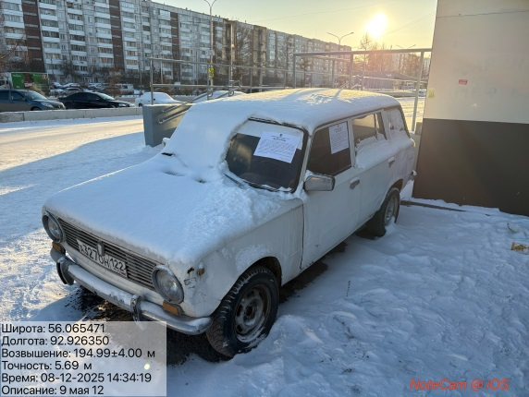
2. | ул. 9 Мая, 42 | Автомобиль марки Вольво S60, государственный регистрационный знак К176АН124,  Цвет черный | 